Отчет по теме:

Геолокационные напоминания

Введение

В условиях динамичного ритма современной жизни человеку ежедневно приходиться выполнять множество задач, часто привязанных к конкретным местам. Традиционные напоминания, активируемые по времени, не всегда эффективны, т.к их срабатывания может застать пользователя в неподходящем месте и моменте. Это приводит к тому, что важные дела откладываются или забываются.

Цель:
Разработать концепцию ( или прототип) системы геолокационных напоминаний, которая позволит пользователям создавать напоминания, привязанные не ко времени, а к местоположения.

Задачи:
1. Исследовать существующие аналоги и технологии геолокационных сервисов.
2. Определить целевую аудиторию и сценарий использования.
3. Проектировать функциональные требования к системе.
4. Разработать пользовательский интерфейс.

Прототип интерфейса приложения
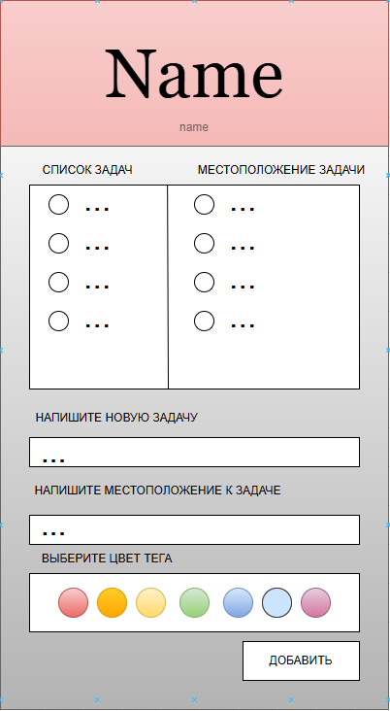
Представлен прототип приложения для уведомления пользователя о той или иной задачу которую пользователь вводит самостоятельно.
Обзор функционала:
1. Список задач:
Список всеми задачами которые пользователь ввел.
2. Местоположение задачи:
Список с тригеррами срабатывания напоминания о той или иной задаче.
3. Напишите новую задачу:
Поле для ввода задачи.
4. Напишите местоположение к задаче:
Поле для ввода триггера (местоположения) к задаче.
5. Выберите цвет тега:
Пользователь выбирает цвет (важность) для задачи и местоположению.
6. Добавить:
Кнопка для добавления задач и местоположения (триггера)

ER-Диаграмма
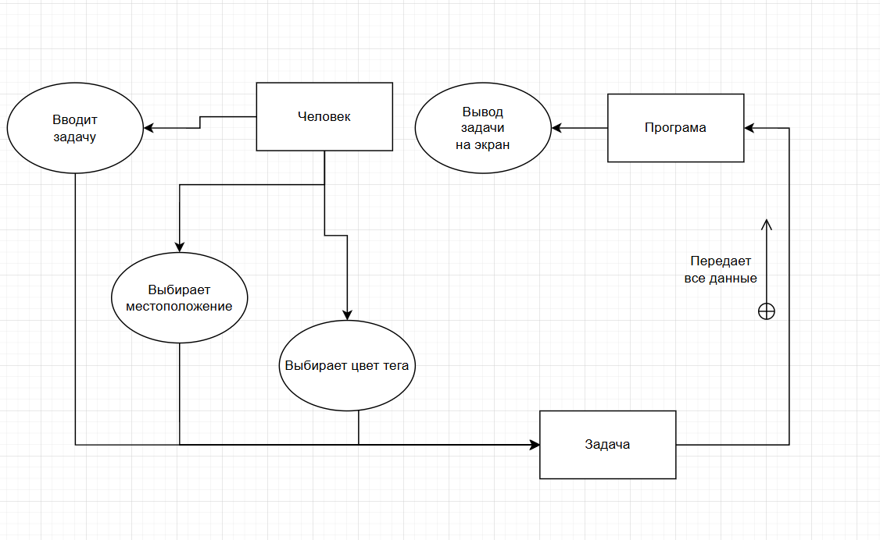
На диаграмме представлен принцип работы приложения, в котором расписанно подробное объяснение принципа взаимодействия пользователя с приложением, а также что приложение делает при взаимодействии с ним.

Заключение
Приложение геолокационных напоминаний представляет собой жизнеспособные продукты с чёткой ценностью. Техническая реализация хоть и содержит вызов, но вполне осуществима силами небольшой команды.

Главный успех будет зависеть не от технического совершенства, а от способности:
- Решить реальную проблему пользователя лучше, чем существующие аналоги.
- Создать интуитивно понятный и приятный интерфейс.
- Найти баланс между функциональностью и простотой.

Продукт имеет хороший потенциал для роста через постепенное добавление умных функций, что делает его перспективным как с пользовательской, так и бизнес-точки зрения.

